滁州学院硕士研究生招聘公告
因工作需要，经学校研究，我院面向社会公开招聘硕士研究生，现就有关事项公告如下：
一、招聘原则
（一）坚持面向社会、公开招聘。
（二）坚持考试考察、择优聘用。
二、引进计划
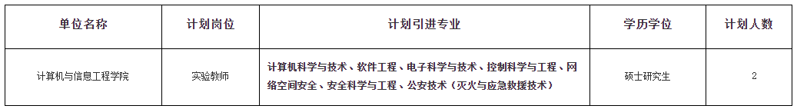
三、引进待遇
本次招聘人员以人事代理方式聘用，首聘期五年，薪酬标准及社保等参照校内同类人员执行，按国家和地方政策执行养老、失业、医疗等社会保险，工资福利待遇按照国家、地方和甲方有关政策执行。
四、资格条件
（一）具有中华人民共和国国籍，拥护中国共产党领导，热爱社会主义祖国，热爱教育事业；遵纪守法，品行端正，具有优良的思想政治素质和道德品质；具备较高的素养、能力及良好的团队合作精神。
（二）年龄在35周岁以下（1987年9月1日以后出生）。身心健康，能正常履行岗位职责。
（三）具有普通本科学历和学士学位证书、硕士研究生学历学位证书。获得国（境）外学历学位的，须为两年制以上学制，并提供教育部认证的《学历学位认证书》。
（四）有下列情形之一的人员，不得报考：
1.在读的全日制普通高校非应届毕业生、现役军人；
2.曾因犯罪受过刑事处罚的人员和曾被开除公职的人员、受到党纪政纪处分期限未满或者正在接受纪律审查的人员、处于刑事处罚期间或者正在接受司法调查尚未做出结论的人员；
3.法律法规规定的不得参加报考或被聘用在事业单位工作的人员。
五、选聘程序
1.报名。招聘报名时间自发布之日起至10月31日24时，逾期不再接收简历。应聘请直接发送个人简历电子版至学院招聘邮箱zzy@chzu.edu.cn，按照“毕业学校—学历层次—所学专业—姓名—应聘岗位及单位”格式标明应聘信息，并保证所提交的材料真实、准确、完整。
2.资格审查。学院进行资格初审，审核通过后，通知应聘者现场资格审查、考试考查等。现场资格审查包括以下材料：个人简历、身份证、各阶段学历学位证书、就业协议和就业推荐表（应届毕业生）等材料（以上材料学院均验原件、留存复印件）。
3.考试考查。由学院组织考试考查。由笔试、专业能力测试、心理健康测评等环节组成，具体考试考查时间、地点、方式由学院另行通知。
4.考察。具体考察初步拟聘人选的政治思想、道德品质、心理素质、专业功底等情况，据实形成书面考察材料。对不符合招聘条件和要求，以及依法律、法规、政策规定不得聘用的人员不予聘用。根据《关于加快推进失信被执行人信用监督、警示和惩戒机制建设的实施意见》（皖办发〔2017〕24号）等文件精神，考察结束时考察对象仍属于失信被执行人的，考察不合格。
5.录用公示。经考核考察、学院会议研究推荐、通过人事处考察和审核的拟聘人选，提交学校会议研究审定，确定拟聘人选，在学校人事处网站公示7天。
6.体检报到。经公示无异议的，签订就业协议。体检在学校指定的三级甲等医院进行。体检不合格取消聘用资格，体检合格、符合招聘条件的拟聘人员，根据人事处通知到校办理报到手续。
六、其他事项
1.硕士研究生招聘工作按人事考试规则和保密、回避等规定组织实施，学校纪检部门全程参与监督，欢迎社会和广大教职工监督，监督电话：0550-3512355。
2.资格审查贯穿于招聘工作全过程，如在招聘过程中任何环节发现有违纪违规、提供虚假信息或应聘者条件不符合招聘岗位条件要求等情况的，随时取消应聘资格或解聘。由此造成的后果，由应聘者本人负责。
3．按新冠肺炎疫情防控要求，请应聘人员自觉遵守国家、当地政府和学校等疫情防控工作相关规定。
4.本公告未尽事宜，按学校相关规定执行。
七、联系方式
地址：安徽省滁州市会峰西路1号
邮编：239000
联系人：张老师
联系电话：15212198190
滁州学院
2022年10月11日

